**网络篇**

基础知识请参考文章：[进阶必务的网络基础](https://mp.weixin.qq.com/s/W94ZUxGQHGDqBwIXHHD6jA)(请熟读并深入理解全文)

**一、浏览器中输入一个网址到网页内容完全展示发生的事情？(超高频)**

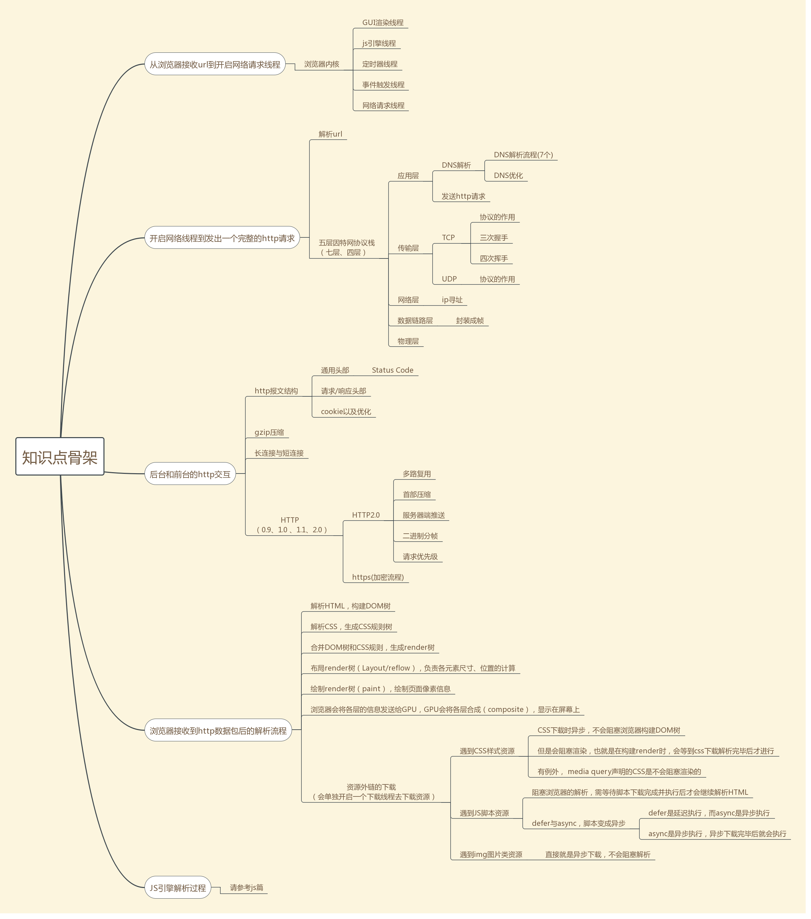

**二、什么是跨域请求？如何实现跨域请求？**

当前URL与目标URL的“协议名或主机名或端口”三者中有一项不同，目标URL请求就称为“跨域请求”。

浏览器允许跨域的情形： <img><script><link><iframe>

浏览器禁止跨域的情形： XHR请求

XHR跨域被禁止的解决方案：

1. 图片ping+script标签
2. JSONP
3. CORS跨域资源共享
4. Window.name+iframe
5. Window.postMessage
6. WebSocket
7. 代理
8. Document.domain

三**、重排和重绘**

浏览器在渲染完首屏页面后，如果对DOM进行操作会引起浏览器引擎对render树的重新布局和重新绘制，称之为“重排”和“重绘”(一个元素外观的改变所触发的浏览器行为，例如改变visibility、outline、背景色)，由于重排和重绘有前后的依赖关系，重绘发生时不一定会引起重排，但是如果发生重排时必定会引起重绘。所以要避免重排，减少重绘。

注意：改变字体大小会引发重排

减少重排的方法：

1. 将多次改变样式属性的操作合并成一次操作，例如：用class+js操作

2. 将需要多次重排的元素，position属性设为absolute或fixed，这样此元素就脱离了文档流

3. 由于display属性为none的元素不在渲染树中，对隐藏的元素操作不会引发其他元素的重排。如果要对一个元素进行复杂的操作时，可以先隐藏它，操作完成后再显示。这样只在隐藏和显示时触发2次重排。